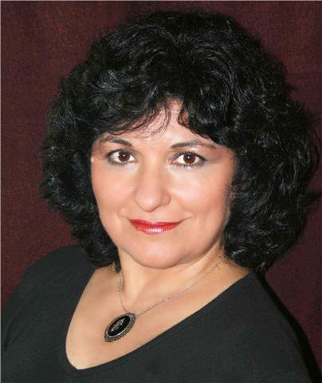
Alicia Belleville - Pianista argentina -

Nació en la ciudad de Buenos Aires donde se formó con los pianistas Elizabeth Westerkamp y Manuel Rego. Con Carlos Guastavino realizó sus estudios de armonía. Participó en cursos de piano y música de cámara con los maestros Sergio Lorenzi, Rubén Gonzáles y Klaus Schilde con los auspicios del Mozarteum Argentino y del Camping Musical Bariloche, sede de formación musical de excelencia.
Durante varios años se perfeccionó en el repertorio camarístico con el distinguido maestro y amigo Ljerko Spiller.

Invitada por la Universidad de Paraíba (Brasil), ejerció la cátedra de piano y ocupó el cargo de pianista de la Orquesta Sinfónica del Estado. En Brasil y en Argentina actuó con las principales orquestas sinfónicas y de cámara.

Fue profesora titular de las Cátedras de Música de Cámara y de Piano en la Facultad de Bellas Artes de la Universidad Nacional de la Plata.

Es cofundadora de “Musicampus”, entidad con sede en Los Cocos (Córdoba), que durante temporadas estivales ha desarrollado cursos de música de cámara, y también de la “Fundación da Cámera” que funcionó con la finalidad de dar a los jóvenes un espacio para su formación camarística.

Participo en los “Encuentros Internacionales” que el violinista Alberto Lysy realizaba habitualmente. Junto a él ha ofrecido por más de quince años recitales en el Teatro Colón, Teatro Coliseo, Auditorio de Belgrano, salas de Buenos Aires, del país y en el exterior. En forma paralela ha dictado cursos de cámara con Albero Lysy y junto a diferentes miembros de la Camerata Lysy-Gstaad , en Argentina, países de Europa y Latinoamérica.

Desarrolla una amplia labor pedagógica en la enseñanza de su instrumento Sus discípulos de piano y de cámara han recibido premios y distinciones en concursos.
Es profesora titular de la cátedra de música de cámara en la Universidad Nacional de Lanús y de piano en el Conservatorio Municipal Manuel de Falla. Elaboró un método de iniciación al piano para niños.

Integró el trío Bondar-Johnson-Belleville con el que realizó destacada actividad musical. Este trío ha estrenado obras de compositores argentinos dedicadas a ellos.

En Buenos Aires, con el violoncellista Juarez Johnson, realizaron la primera audición de "Le Grand Tango" de Astor Piazzolla en el Café Mozart con la presencia del autor.

Con el violinista Pablo Saraví con quien integra un dúo con más de veinte años de trayectoria, ha grabado dos CD’s. El primero “Llanuras” dedicado a la música argentina. El segundo que lleva por título “Romanticismos Olvidados”; contiene obras para violín y piano: y viola y piano, con obras poco frecuentadas en las salas de concierto. Ambos CD’s recibieron elogios de la crítica y fueron declarados de interés por la elección del repertorio y el aporte musical de las interpretaciones. Junto al trío Brahms grabó un CD en vivo con cuartetos de Mozart y Brahms.

Fue Invitada a participar en el Festival Internacional de Música “Miguel Bernal Jiménez", de Morelia, y a dictar clases en el prestigioso Conservatorio de Las Rosas. También ha participado en el Festival Internacional de Música de Durango y en el Cervantino, en México.

Actúa en los ciclos más destacados de nuestro país y del exterior integrando conjuntos de cámara con artistas nacionales e internacionales.
Junto a la violista Silvina Álvarez integra el “Presto Dúo“,con quien realiza intensa actividad.

Recientemente participó en el ciclo “Intérpretes Argentinos” en el Teatro Colón integrando un trío junto a Silvina Álvarez y Mariano Rey.

